**MOSCOW ENGLISH LANGUAGE TEACHERS ASSOCIATION**

Ассоциация учителей и преподавателей

английского языка

города Москвы и Московской области

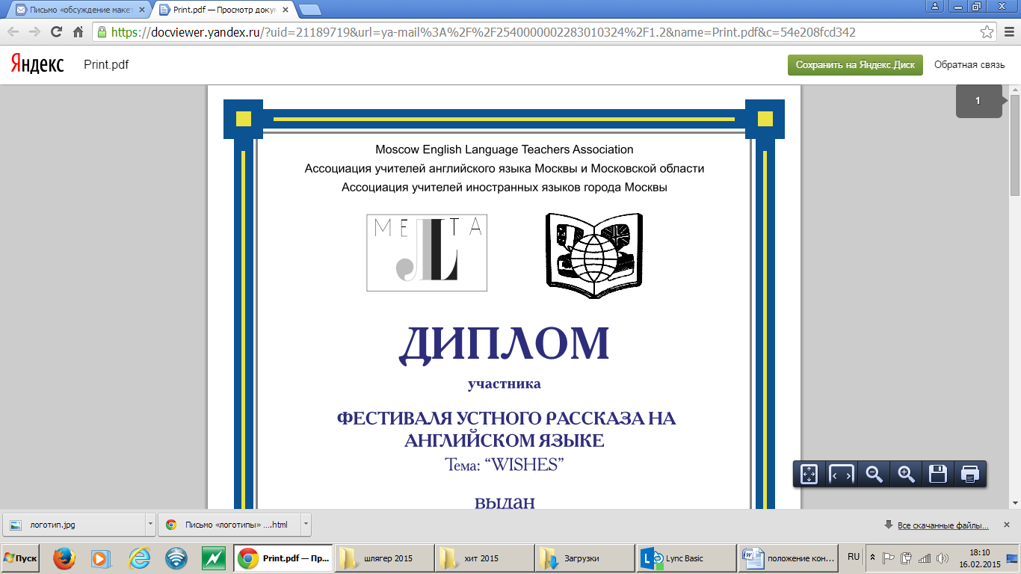

Региональная общественная организация

«Единая независимая ассоциация педагогов»



Государственное бюджетное образовательное учреждение

города Москвы средняя общеобразовательная школа

с углубленным изучением английского языка №1375

**КОНКУРС**

**«МИРОВОЙ ХИТ НА ИНОСТРАННЫХ ЯЗЫКАХ»**

**ПОЛОЖЕНИЕ**

об открытом вокальном конкурсе 2015 года

**Цели конкурса:**

-Популяризация иностранных языков в образовательных учреждениях.

**Задачи:**

-Повышение мотивации учащихся к изучению иностранных языков.

-Расширение лингвистического и культурологического кругозора учащихся.

-Поддержка и развитие творческого потенциала учащихся.

-Выявление талантливых и одаренных детей и подростков.

**Участники конкурса:**

В конкурсе могут принять участие сольные исполнители, творческие объединения, студии и коллективы **общеобразовательных школ, гимназий, лицеев** в возрасте от 6 до 18 лет.

**Организация конкурса**

Конкурс проводится в два этапа:

**Заочный тур до 31 марта** – прослушивание и оценивание участников

(по видеоматериалам)

**6 апреля** – подведение итогов и определение победителей заочного тура конкурса (все участники конкурса получают электронные дипломы )

**Очный тур 17 апреля –** выступление и награждение победителей заочного тура (выступления в формате «живой звук») в 15.00

**20 апреля** – подведение итогов и определение победителей очного тура

**25 апреля** – Гала-концерт в 11.00

Для участия в конкурсе необходимо в Оргкомитет подать заявку до **20 марта 2015 года.** К заявке прилагается список детей, участвующих в конкурсе, технические приложения (видеофайлы). Форма заявки дана в Приложении № 1 данного Положения о конкурсе.

План проведения прослушивания победителей размещается на сайте ГБОУ СОШ № 1375, на сайте mirovoy-hit.ru и доводится до сведения всех участников Оргкомитетом фестиваля до **15 апреля.**

Конкурс будет проходить в актовом зале ГБОУ СОШ № 1375 по адресу: Нагатинская набережная, 24.

**Не допускается замена конкурсантов и изменение программы выступления в день проведения мероприятия.**

Обо всех изменениях участники своевременно информируют Оргкомитет конкурса

**Условия проведения конкурса**

В вокальном конкурсе могут принять участие детские и юношеские коллективы по следующим направлениям:

- вокальный ансамбль (от 2 до 8 человек (без дирижёра))

- эстрадное пение ( солисты)

**Количество участников**

От образовательного учреждения не более 3 номеров.

**Все участники конкурса распределяются по возрастным категориям:**

I – 6-11 лет

II – 12-14 лет

III – 15-17 лет

**Требования к исполняемой программе**

Участники всех возрастных категорий исполняют **мировые хиты** на иностранных языках (языки: английский, французский, немецкий). Продолжительность 1 выступления не более **4 минут.** Участники исполняют **1 музыкальную композицию**.

**Технические требования к проведению конкурса:**

Технические приложения переслать до **20 марта**

* Видеофайлы должны быть в формате MPEG I, MPEG II, MPEG IV, AVI,
* Видеоматериалы можно передать следующим образом:
* Переслать по адресу электронной почты : [**mirovoy.hit@gmail.com**](mailto:mirovoy.hit@gmail.com)
* Переслать по адресу электронной почты : [**mirovoy.hit@gmail.com**](mailto:mirovoy.hit@gmail.com)  
  ссылку на скачивание материала
* Привезти в ГБОУ СОШ № 1375 на CD/ DVD диске или другом электронном носителе
* При возникновении проблем продублировать и конвертировать в ГБОУ СОШ № 1375 с последующей проверкой заранее
* Для победителей заочного тура конкурса переслать материалы для выступления на очном туре (аудиофайл «минус», видео, фоновые заставки и т.д.) до **12 апреля**
* В день выступления претензии по качеству воспроизведения мультимедиафайлов не принимаются

**Критерии оценки**

При подведении итогов учитывается:

- фонетические данные исполнения, владение иностранным языком;

- уровень исполнительского мастерства (певческая культура, соответствие стилю исполняемого произведения, эмоциональность, выразительность исполнения, умение держаться на сцене);

- качество музыкального сопровождения;

- внешний (концертный) вид участников, наличие единого стиля одежды ансамблей.

Подводит итоги конкурса компетентное жюри, в состав которого входят представители Ассоциации учителей и преподавателей английского языка города Москвы, представители Региональной общественной организации «Единой независимой ассоциации педагогов», представители издательства Кембриджского Университета, издательства «Релод» специалисты по вокальному жанру, преподаватели иностранных языков.

**Награждение**

Победители заочного тура награждаются дипломами и памятными призами во время проведения конкурса. Победители очного тура в каждой номинации по возрастным группам награждаются дипломами и памятными призами на заключительном концерте.

**Сведения о кураторах конкурса**

Координаторы конкурса:

Гумовская Галина Николаевна

Морозова Екатерина Павловна

Амбокадзе Анаида Виленовна

Администраторы конкурса:

Шаракина Светлана Владимировна,

Кривощекова Марина Александровна, тел. 8-915-375-06-23

Игнатов Антон Игоревич

Заявки и технические приложения отправлять по электронной почте: [**mirovoy.hit@gmail.com**](mailto:mirovoy.hit@gmail.com)

сайт ГБОУ СОШ №1375: [sch**1375**u.mskobr.ru](http://sch1375u.mskobr.ru/)

сайт конкурса: mirovoy-hit.ru

**Место проведения прослушивания и заключительного концерта**

***Учреждение***: ГБОУ СОШ №1375

***Адрес учреждения***: Нагатинская набережная, 24

**Приложение № 1**

**ЗАЯВКА**

**на участие в конкурсе «Мировой хит на иностранных языках»**

Округ, район (муниципалитет) _______________________________________

Учреждение (полное название, адрес, телефон)

__________________________________________________________________

Направление ______________________________________________________

(1 - вокальный ансамбль (от 2 до 8 человек (без дирижёра)

2 - эстрадное пение ( солисты))

Название коллектива (Ф. И. О. исполнителя, точное и полное)

__________________________________________________________________

Язык, на котором исполняется произведение ___________________________

Время звучания произведения________________________________________

Количество участников _____________________________________________

Количество необходимых микрофонов _________________________________

Программа выступления (указать фамилии и инициалы имен авторов музыки и текстов)__________________________________________________________

Возраст участников _________________________________________________

ФИО руководителя **(полностью!)** _____________________________________

Технические требования (переслать материалы до **20 марта**)_____________

Контактный телефон руководителя ___________________________________

Директор учреждения (ФИО полностью, рабочий телефон) _______________

С условиями размещения видеоизображения на сайте mirovoy-hit.ru ознакомлен и согласны / не согласны (нужное подчеркнуть)

(У каждого участника конкурса есть возможность принять участие в открытом голосовании на сайте mirovoy-hit.ru . Для участия в открытом голосовании на сайте mirovoy-hit.ru необходимо согласие учащихся на размещение в закрытом доступе в сети Интернет видеоизображения участников конкурса «Мировой хит на иностранных языках». Участие в открытом голосовании не является обязательным условием конкурса).